Název | Praktické úlohy III
Předmět, ročník | Matematika, 2. ročník
Tematická oblast | Goniometrie a trigonometrie
Anotace | Pracovní list sloužící k procvičení učiva, lze vytisknout, obsahuje i řešení
Klíčová slova | Velikost úhlů, oblouková míra, stupňová míra, sin x, cos x, tg x, cotg x, trigonometrie v terénu a v praktických úlohách
Autor | Mgr. Hana Dudíková
Datum | 30.4.2013
Škola | Gymnázium Jana Opletala, Litovel, Opletalova 189
Projekt | EU peníze středním školám, reg. č.: CZ.1.07/1.5.00/34.0221
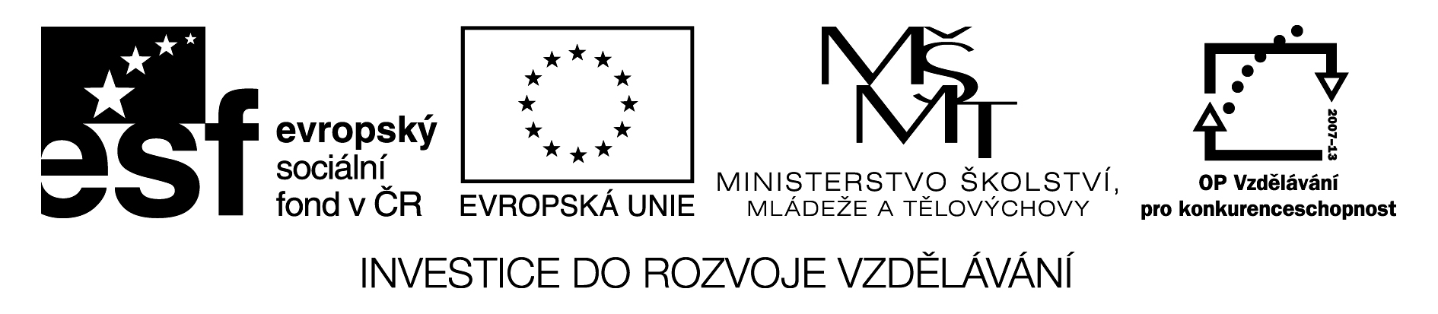
Goniometrie PL28

Definice goniometrických funkcí s využitím pravoúhlého trojúhelníku- praktické úlohy III
Sinová věta:
$\frac{a}{\sin{α}}= \frac{b}{\sin{β}}= \frac{c}{\sin{γ}}$ $\frac{a}{b}= \frac{\sin{α}}{\sin{β}}$ ; $\frac{b}{c}= \frac{\sin{β}}{\sin{γ}}$ ; $\frac{c}{a}= \frac{\sin{γ}}{\sin{α}}$

Kosinová věta:
a² = b² + c² – 2bc·cosα
b² = a² + c² – 2ac·cosβ
c² = a² + b² – 2ab·cosγ

Ú1: Pozorovatel vidí patu věže pod hloubkovým úhlem α = 28°30´, vrchol věže pod výškovým úhlem β = 30°40´. Jak vysoko je stanoviště pozorovatele nad horizontální rovinou, na které stojí věž?

Nákres: Trojúhelníky:

Výpočet:

Ú2: Letadlo letí ve výšce 2500 m k pozorovatelně. V okamžiku měření bylo vidět pod výškovým úhlem 28°, při druhém měření pod výškovým úhlem 50°. Určete vzdálenost, kterou uletělo letadlo mezi měřeními.

Nákres: Trojúhelníky:

Výpočet:

Řešení:

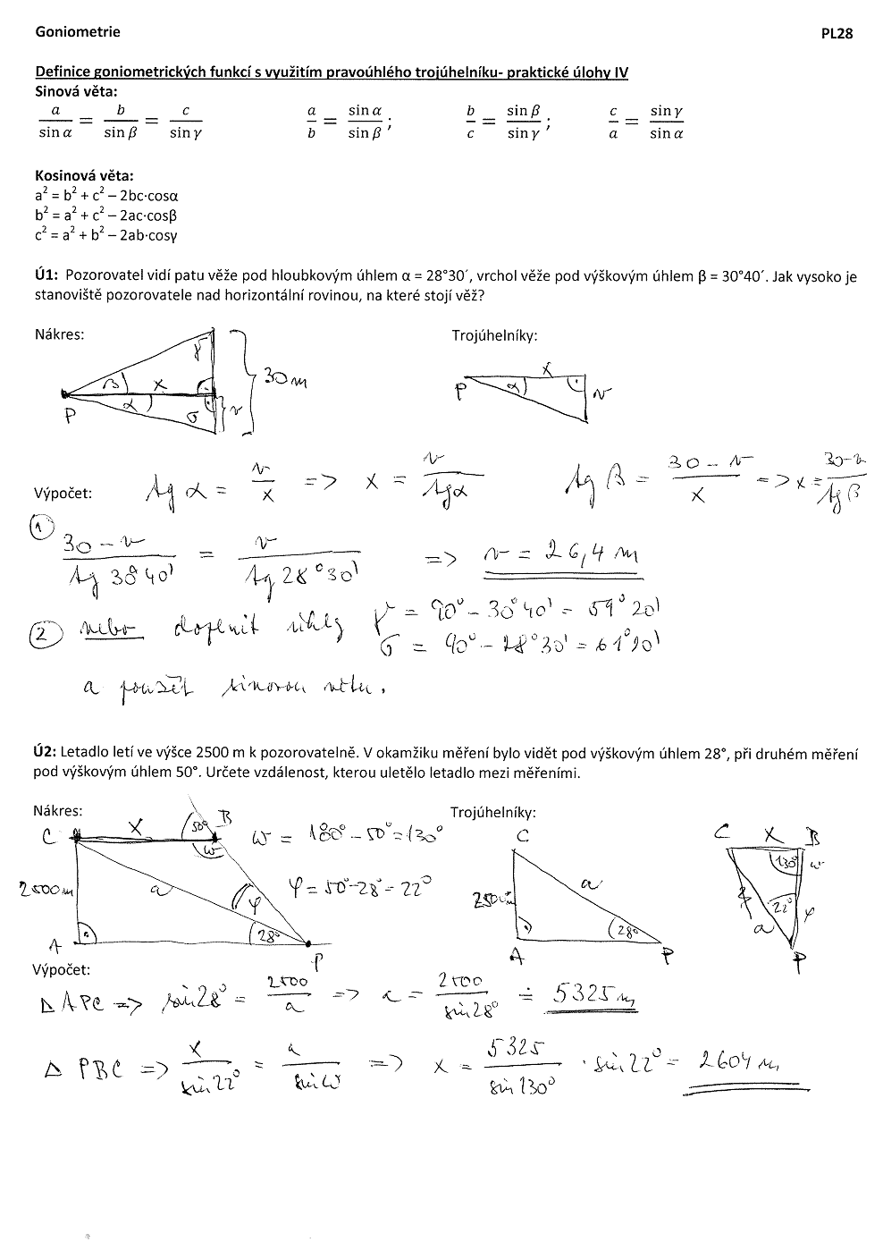

Použitá literatura:
[1]Polák, J. Přehled středoškolské matematiky. Vyd. 6. Praha: Prometheus, s. r. o., 1998. ISBN 80-85849-78-X
[2]Hruška, M., RNDr. Státní maturita z matematiky v testových úlohách včetně řešení. Vyd. 1. Olomouc: Rubico, s. r. o., 2012. ISBN 80-7346-149-2
[3]Petáková, J. Matematika – příprava k maturitě a k přijímacím zkouškám na vysoké školy. Vyd. 1. Praha: Prometheus, s. r. o., 2001. ISBN 807196-099-3
[4]Odvárko, O., Doc. RNDr., DrSc. Matematika pro gymnázia Goniometrie. Vyd. 3. Praha: Prometheus, 2005. ISBN 80-7196-178-7

